Excelentíssimo Senhor Prefeito Municipal de Três Passos
Arlei Luis Tomazoni

CÂMARA MUNICIPAL DE TRÊS PASSOS
AUTÓGRAFO Nº 9 DE 2024
Em 11 de março de 2024

Senhor Prefeito,

Dirijo-me a Vossa Excelência para comunicar que esta Câmara Municipal, na Sessão de 8 de março de 2024, aprovou o PROJETO DE LEI ORDINÁRIA Nº 7, de 2024, de sua autoria, que “altera a Lei nº 4245, de 17 de junho de 2009, que dispõe sobre a oferta de cursos na modalidade a distância sobre a implantação do polo de apoio presencial no âmbito do Município de Três Passos”, seguindo a redação final para sanção ou veto nos termos do art. 72 da Lei Orgânica Municipal.

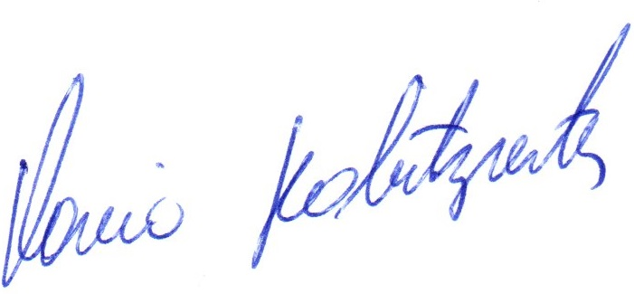

Vereador Flavio Habitzreiter
Presidente da Câmara Municipal de Três Passos

PROJETO DE LEI ORDINÁRIA Nº 7, DE 19 DE FEVEREIRO DE 2024

Altera a Lei nº 4.245, de 17 de junho de 2009, que dispõe sobre a oferta de cursos na modalidade a distância sobre a implantação do polo de apoio presencial no âmbito do Município de Três Passos.

Art. 1º O art. 1º da Lei nº 4.245, de 17 de junho de 2009, passa a vigorar acrescido do inciso IV:

“Art. 1º .............…………………………...
IV – Proporcionar através de convênios e pareceres com IFES, Ministério de Educação e Fórum dos Estados: Cursos Superiores, Cursos Técnicos Profissionalizantes, Cursos de Aperfeiçoamento e Especialização que venham a fomentar o desenvolvimento sustentável do município.” (NR)

Art. 2º Esta lei entra em vigor na data de sua publicação.

